Конспект дистанционного занятия
ФИО педагога: Галлямова Светлана Фавдисовна
Должность: педагог дополнительного образования
Объединение: «3Д моделирование»
Тема занятия: Sketchup работа. Построение проема под решетку по обмерам.
Оборудование: компьютер (планшет)

Этап занятия | Деятельность обучающегося | Ссылка на ресурс | Время
Орг. момент | - Подготовка  ПК  2.Наличие сети интернет и доступу к видеоролику |  | 2 мин
Повторение | Вспомнить правила работы за компьютером | 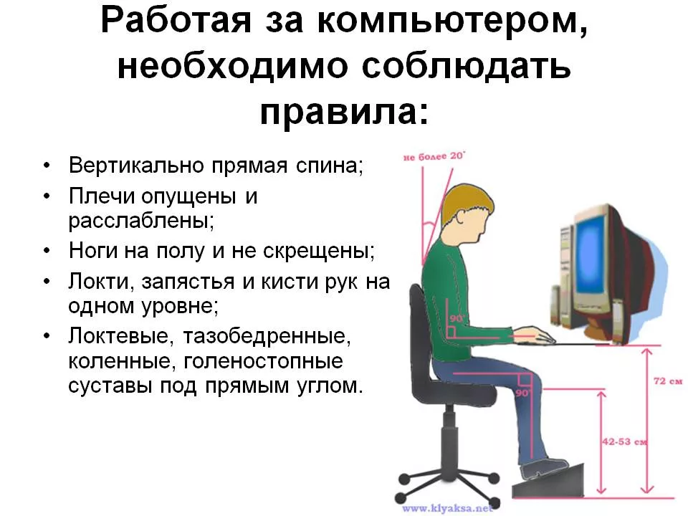 | 2 мин
Новая тема | Sketchup работа. Построение проема под решетку по обмерам  (просмотр видео) | https://youtu.be/RMRAoMJwtX8 | 15 мин
Практическая работа | Выполнить задание (построить проем под решетку), руководствуясь видео |  | 15 мин
Рефлексия | Отправить выполненное задание на почту | ga.sweta@ya.ru | 2 мин

